Акбулакская детская библиотека   
МБУК «Акбулакская межпоселенческая централизованная библиотечная система»

**Библиотечная программа**

**«Вместе с книгой я расту»**

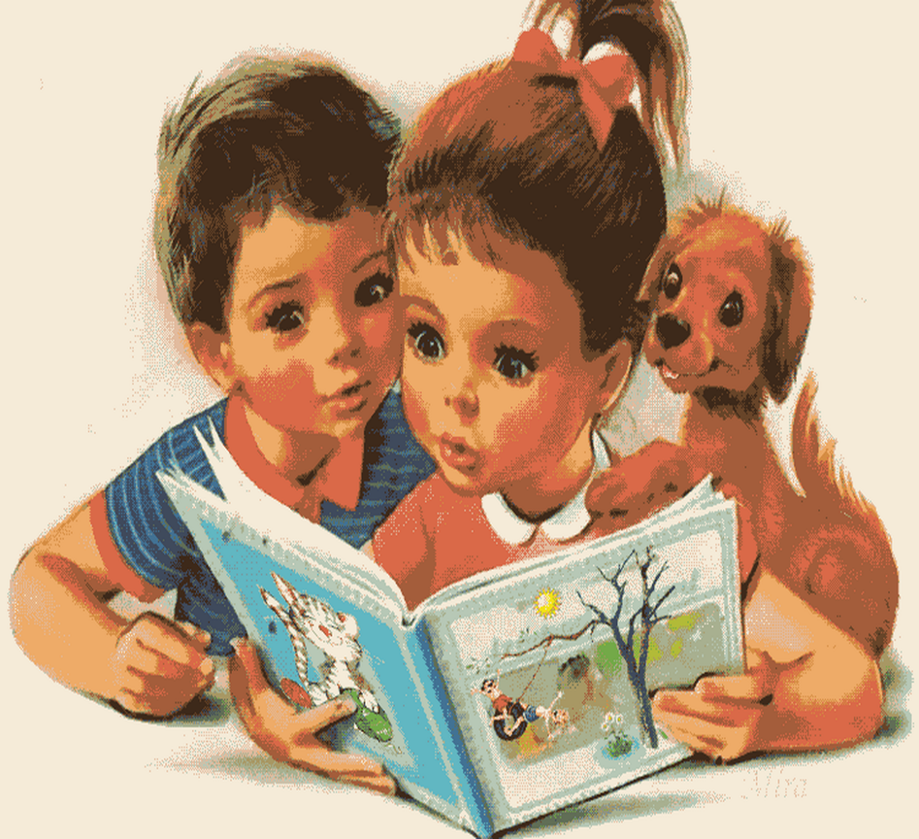

Программа привлечения дошкольников

к чтению в библиотеке.

2024-2026 гг.

Акбулак – 2024г.

**Библиотечная программа**

**«Вместе с книгой я расту»**

**Организация – исполнитель:** центральная районная детская библиотека

Оренбургская область, п. Акбулак, ул. Кирова, 32

**Руководитель программы:** зам. директора по работе с детьми МБУК

«Акбулакская межпоселенческая централизованная библиотечная система» Давлетова Ольга Сергеевна

**Срок действия:** 2024 – 2026гг.

**Пояснительная записка.**

Начинать работу по привлечению читателей в библиотеку

необходимо с самого раннего возраста. Если ребёнок с дошкольных лет будет знать, где находиться библиотека, и что ему там всегда помогут с выбором литературы, то он навсегда подружиться с книгой и в дальнейшем чтение станет одним из любимых его занятий.

Организация работы с дошкольниками при библиотеке – взгляд в будущее.

Именно эти дети станут постоянными читателя, помощниками и активистами библиотеки. В этом возрасте закладываются основы будущей читательской деятельности ребёнка.

Данная программа предназначена к реализации для читателей в возрасте 5-7

**Актуальность программы.**

Дошкольники – прирожденные исследователи. И тому подтверждение – их

любознательность, постоянное стремление к эксперименту, желание самостоятельно находить решение в проблемной ситуации. Именно на развитие этих способностей построена данная программа. Отличительной особенностью программы является тот факт, что привлечение

детей в библиотеку для чтения лучших произведений детской художественной и научно-познавательной литературой происходит через использование игровых элементов. Кроме того, программа охватывает комплекс получения первоначальных знаний по культуре чтения, приобретение читательских навыков, читательской активности, вдумчивой, заинтересованной работе с книгой.

**Описание работы:** Детский познавательно – развивающий клуб «Светлячок» организован на базе детской библиотеки для детей дошкольного возраста 5-7 лет, с целью воспитать у дошкольников потребность в общении с книгой. Великое творение человека – книга – стимулирует воображение, интеллект, развивает речь, знакомит ребенка с окружающим миром. Кроме того, читая книгу, можно развлечься и посмеяться от души.

**Девиз клуба** – *«Книги будем мы читать, всё на свете будем знать!»*

Количество участников клуба «Светлячок» неограниченно. Занятия проводит библиотекарь Кожинова Алла Васильевна.

**Сроки реализации: 3 года.**

**Участники проекта:**  дети дошкольного возраста 5 - 7 лет.

**Цель:** воспитание у дошкольников потребности в общении с книгой.  
**Задачи:**  
- знакомить детей с разнообразием художественных жанров, приобщать к чтению книг разной тематики;

- развивать культуру чтения;

- воспитывать бережное отношение к книге.

**Формы и методы работы:**

- литературная гостиная;  
- литературные вечера;  
- тематические недели;  
- викторины;  
- беседы;  
- книжные выставки и тематические выставки рисунков и поделок;  
- конкурсы чтецов;  
- литературные игры и праздники;  
- экскурсии;  
- просмотр диафильмов, мультфильмов, презентаций;

**План реализации программы:**

**План работы клуба «Светлячок»**

**2024 год**

|  |  |  |  |
| --- | --- | --- | --- |
| № | Название мероприятия | Дата проведения | Ответственный |
| 1 | «Шкатулка сказов» -литературная гостиная к 145 – летию со дня рождения П.Бажова | январь | Кожинова А.В. |
| 2 | «Лесной сказочник» - литературный час к 130 –летию В.Бианки | февраль | Кожинова А.В. |
| 3 | «Сказки о принцессах» - литературная викторина | март | Кожинова А.В. |
| 4 | «Дружат с книгой малыши» - литературный час к Международному дню детской книги | апрель | Кожинова А.В. |
| 5 | «День перелетных птиц» -интерактивная игра | май | Кожинова А.В. |
| 6 | «В гости к Мойдодыру» - игра - викторина | июнь | Кожинова А.В. |
| 7 | «По тропе здоровья» - игра - путешествие | сентябрь | Кожинова А.В. |
| 8 | «Мир пернатых и зверей» - час информации к Всемирному дню защиты животных | октябрь | Кожинова А.В. |
| 9 | «Есть права у детей» - час информации к Всемирному дню ребенка | ноябрь | Кожинова А.В. |
| 10 | «Сказочный снегопад» - азарт игра по зимним сказкам | декабрь | Кожинова А.В. |

**План работы клуба «Светлячок»**

**2025 год**

|  |  |  |  |
| --- | --- | --- | --- |
| № | Название мероприятия | Дата проведения | Ответственный |
| 1 | «Лягушка - путешественница» - литературная гостиная к 170- летию В. Гаршина | январь | Кожинова А.В. |
| 2 | «Сильный, смелый, ловкий!» - игровая программа для мальчиков к 23 февраля | февраль | Кожинова А.В. |
| 3 | «Загадки Конька - горбунка» - литературно – игровая программа к 210 – летию П. Ершова | март | Кожинова А.В. |
| 4 | «Волшебные сказки Андерсена» - литературный квест к 220 – летию Г.Х.Андерсена | апрель | Кожинова А.В. |
| 5 | «Все мы разные, а Родина одна!» - урок толерантности | май | Кожинова А.В. |
| 6 | «Праздник вежливых ребят» - урок этикета | июнь | Кожинова А.В. |
| 7 | «Приключения на острове чтения» - информационно - игровая программа | сентябрь | Кожинова А.В. |
| 8 | «С Днем Рождения Джанни Родари» - литературная игра к 105 – летию Джанни Родари | октябрь | Кожинова А.В. |
| 9 | «Я здоровье берегу!» - информационно - игровая программа | ноябрь | Кожинова А.В. |
| 10 | «Зимним, зимним вечером» - игра -путешествие | декабрь | Кожинова А.В. |

**План работы клуба «Светлячок»**

**2026 год**

|  |  |  |  |
| --- | --- | --- | --- |
| № | Название мероприятия | Дата проведения | Ответственный |
| 1 | «Веселый урок с Агнией Барто» - библиотечный час к 120 летию писателя | январь | Кожинова А.В. |
| 2 | «Буду в армии служить» - игровая программа для мальчиков к 23 февраля | февраль | Кожинова А.В. |
| 3 | «Материнское сердце» - литературное путешествие (книги и стихи о матери) | март | Кожинова А.В. |
| 4 | «Вредные советы» - час веселых стихов по произведениям Г.Остера | апрель | Кожинова А.В. |
| 5 | «Во что играли наши бабушки» - фольклорно – игровая программа | май | Кожинова А.В. |
| 6 | «Веселый этикет» - познавательно – развлекательная программа | июнь | Кожинова А.В. |
| 7 | «Будешь читать – будешь много знать» - викторина | сентябрь | Кожинова А.В. |
| 8 | «Книга пришла в детский сад» - библиотечный урок | октябрь | Кожинова А.В. |
| 9 | «Синичкин день» - экологический познавательный час | ноябрь | Кожинова А.В. |
| 10 | «По дорогам зимних сказок» - литературная игра | декабрь | Кожинова А.В. |

**Ожидаемый результат:**

Успешное освоение программы младшими школьниками, обеспечит формирование таких читательских умений и навыков, как:

• у детей появится потребность в систематическом чтении;

• творческое мышление; • любовь к книге, умение пользоваться библиотекой;

• умение выразительно читать;

• владеть культурой слова;

• работать с книгой

• выбор произведений для самостоятельного чтения в соответствии со своими интересами и вкусами;

• восприятие литературного произведения в его жанровой специфике, понимание своеобразия авторского мира, воплощенного в книге;

• умение творчески осмыслить свои чувства в письменных и устных сочинениях, фантазировании, изобразительной деятельности.